Перечень оснований для отказа в приеме документов необходимых для предоставления государственной услуги

Основанием для отказа в приеме документов является:

- несоответствие документов в соответствии с законодательными или иными нормативными правовыми актами для предоставления государственной услуги;

- существенные недостатки в оформлении документов;

- наличие медицинских противопоказаний, перечень которых утвержден федеральным органом исполнительной власти в сфере здравоохранения.

Адрес и телефоны
ГБУ «Комплексного центра социального обслуживания населения Стародубского района»:
Брянская область, г.Стародуб, ул.Ленина д.66
тел.8(48348)
факс 2-19-47
2-24-13

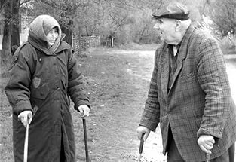

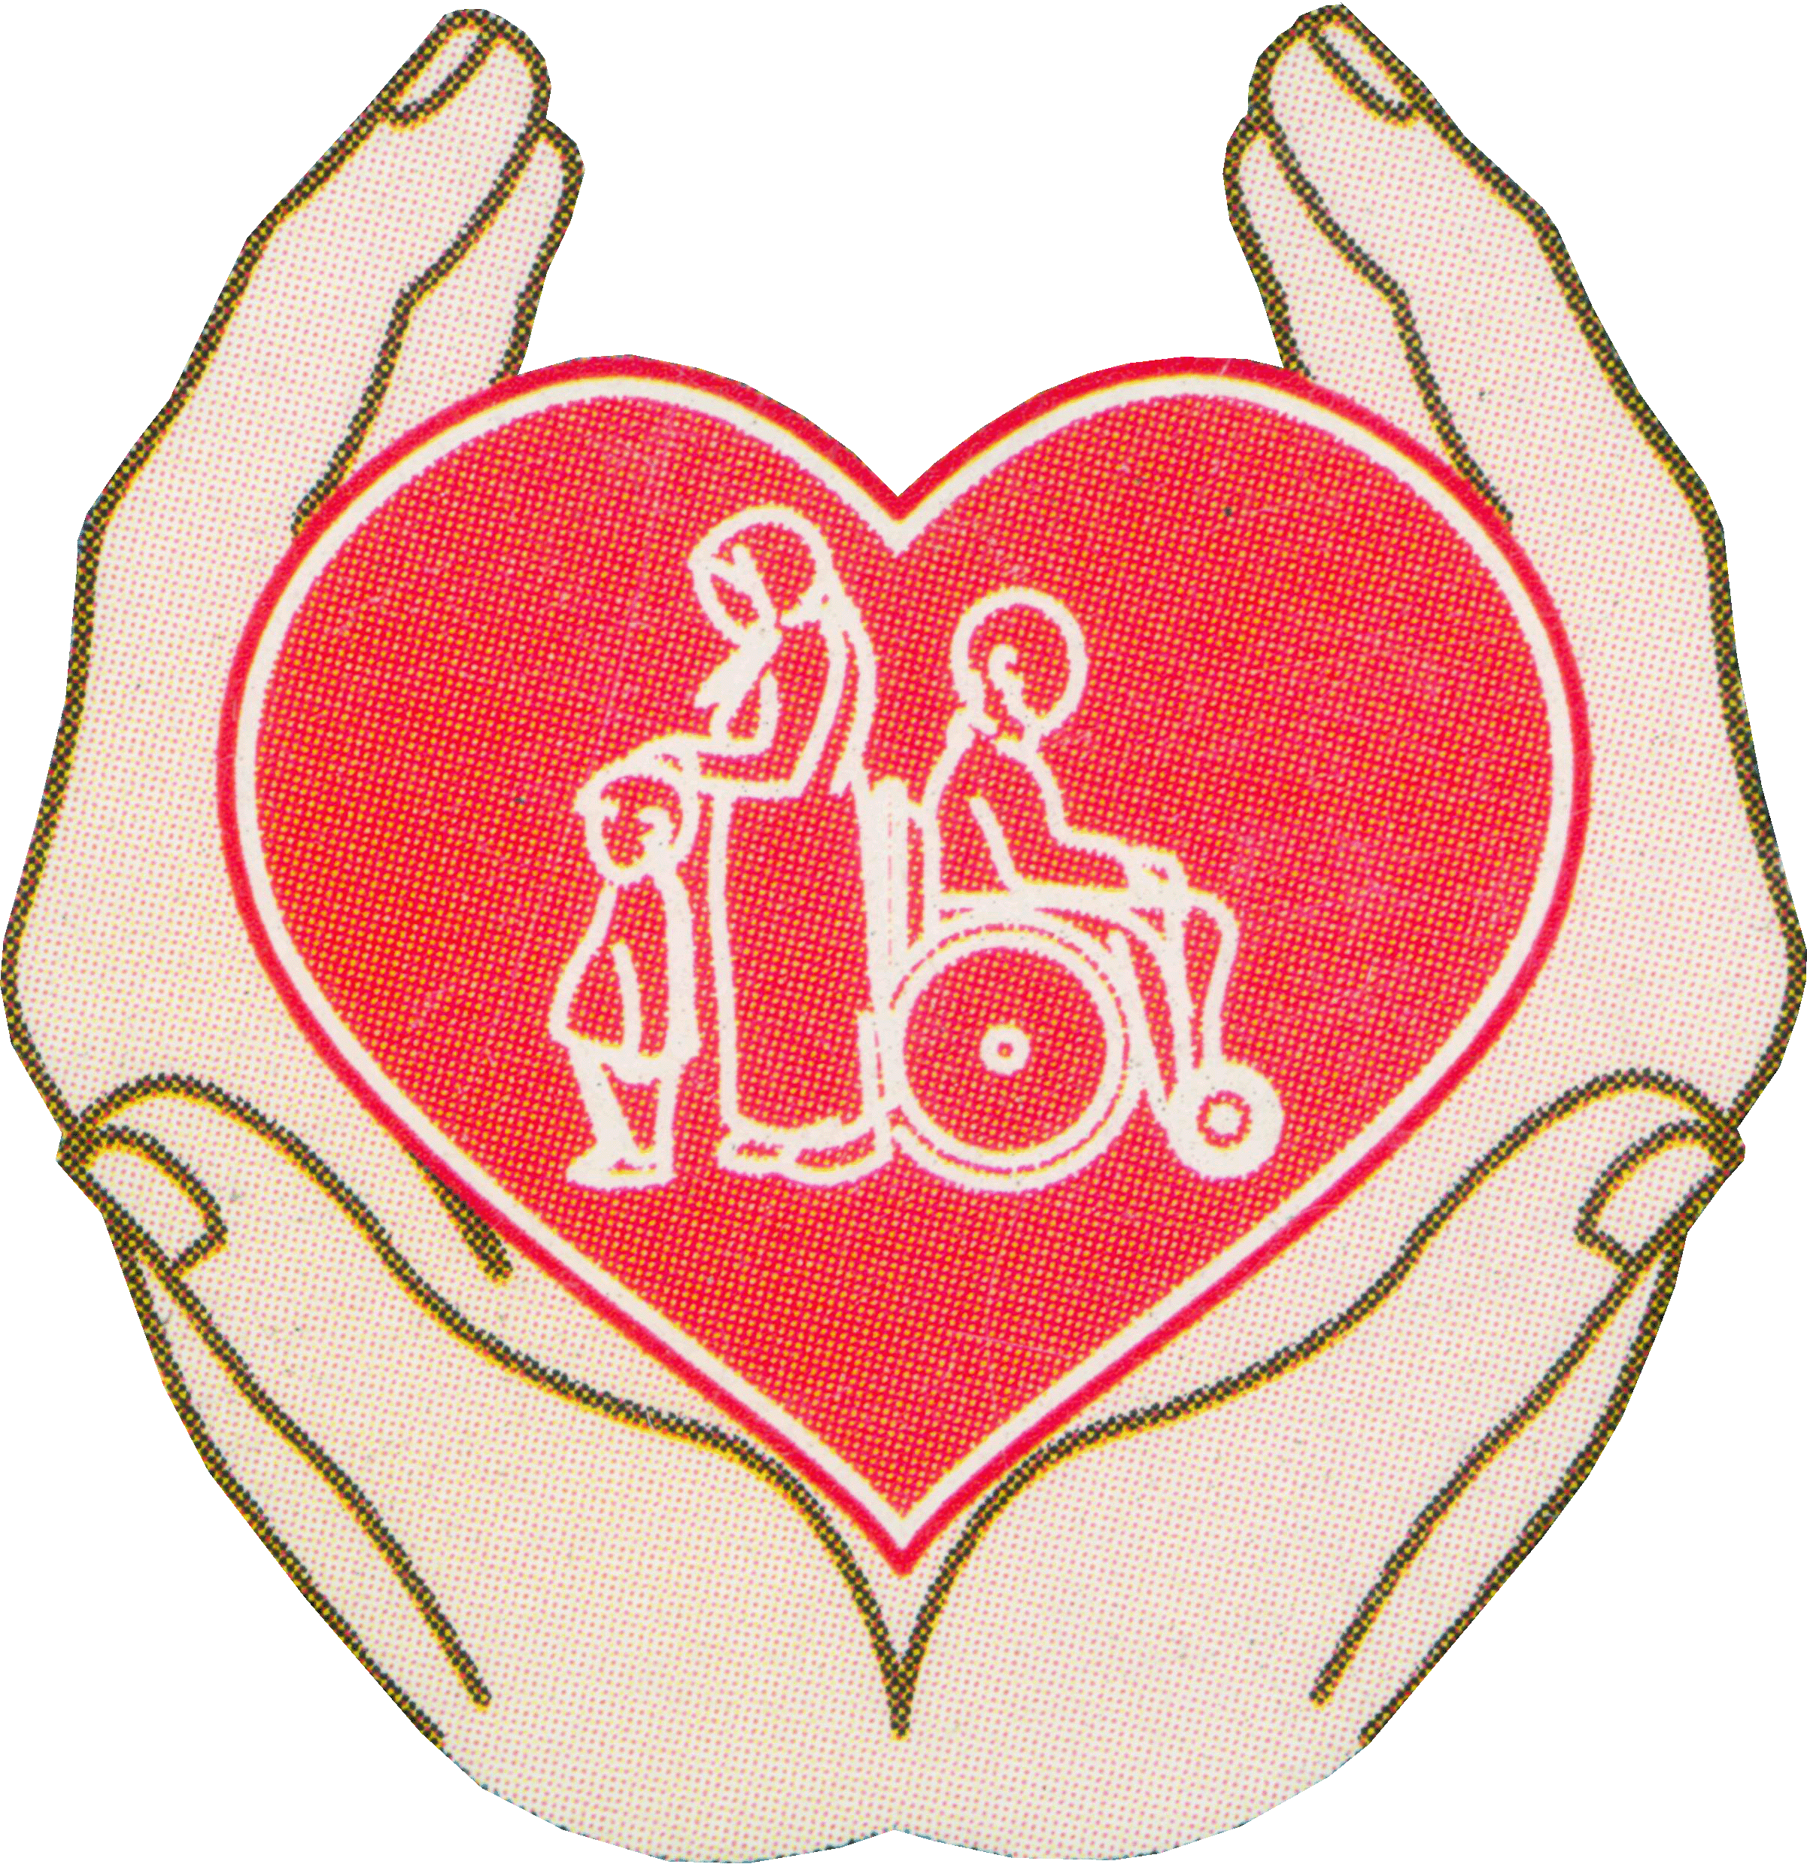
ДЕПАРТАМЕНТ СЕМЬИ, СОЦИАЛЬНОЙ И ДЕМОГРАФИЧЕСКОЙ ПОЛИТИКИ БРЯНСКОЙ ОБЛАСТИ
Направление на социальное обслуживание граждан пожилого возраста и инвалидов в государственные стационарные учреждения социального обслуживания населения

Право на получение услуги
Заявителями на получение государственной услуги являются следующие категории граждан, признанных нуждающимися в предоставлении социальных услуг в стационарной форме социального обслуживания:

-граждане пожилого возраста (женщины старше 55 лет, мужчины старше 60 лет) инвалиды I или II группы старше 18 лет и инвалиды старше 18 лет, страдающие психическими расстройствами;

-законные представители граждан пожилого возраста, инвалидов или детей-инвалидов.

Заявителями на стационарное обслуживание могут быть граждане Российской Федерации, постоянно проживающие в Российской Федерации, иностранные граждане, лица без гражданства, в том числе беженцы, которые пользуются теми же правами в сфере стационарного социального обслуживания населения, что и граждане Российской Федерации, если иное не установлено законодательством Российской Федерации, международными договорами Российской Федерации.

Перечень документов, необходимых для предоставления государственной услуги
Предоставление социальных услуг осуществляется на основании следующих документов:
- заявление о предоставлении социальных услуг по форме
- документ, удостоверяющий личность получателя социальных услуг;
- документ, подтверждающий полномочия представителя
- документ, подтверждающий место жительства и (или) пребывания фактического проживания получателя социальных услуг;
- заключение уполномоченной медицинской организации об отсутствии медицинских противопоказаний для получения социальных услуг в стационарной форме социального обслуживания;
- документ о составе семьи получателя социальных услуг:
- документы о доходах получателя социальных услуг и членов его семьи;
- медицинская карта с письменным заключением специалистов, необходимая для оценки состояния здоровья гражданина.

Специалисты учреждения социального обслуживания организуют обследование семейного и материально-бытового положения гражданина:
- составляют социальный паспорт по результатам обследования семейного и материально-бытового положения гражданина;
- индивидуальную программу предоставления социальных услуг, в которой указана форма социального обслуживания;
- формируют документы в личное дело и направляют его в Департамент семьи, социальной и демографической политики для принятия решения о нуждаемости в предоставлении социальных услуг в стационарной форме социального обслуживания и направление (выдача путевки) в государственные социальные учреждения социального обслуживания населения.



